İLANLI USUL İÇİN STANDART GAZETE İLANI FORMU

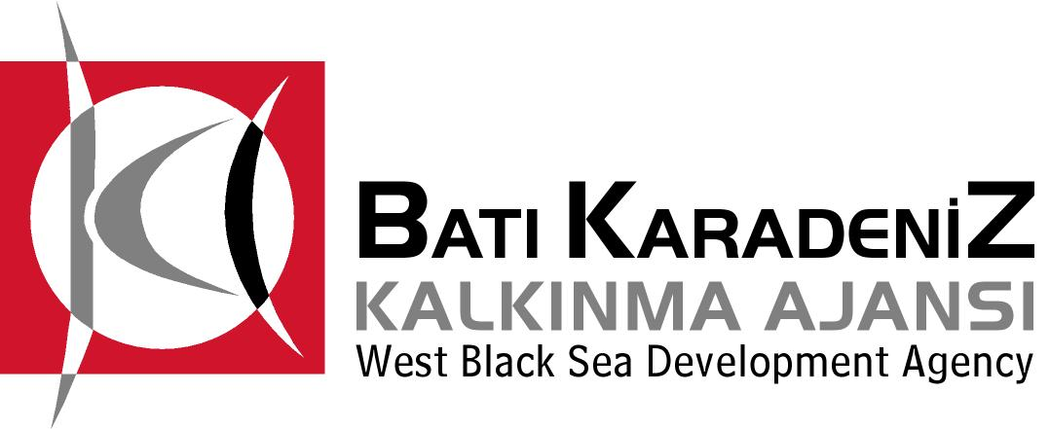

Hizmet Alımı için ihale ilanı

Safranbolu Ticaret ve Sanayi Odası, Batı Karadeniz Kalkınma Ajansı 2013 yılı Doğrudan Faaliyet Desteği Programı kapsamında sağlanan mali destek ile Yöresel ve Kültürel Değerleri Yansıtan Ürünler Sanayi Sitesi Fizibilitesi için bir hizmet alımı ihalesi sonuçlandırmayı planlamaktadır.
İhaleye katılım koşulları, isteklilerde aranacak teknik ve mali bilgileri de içeren İhale Dosyası Belediye İş Merkezi Kat:5 Safranbolu/Karabük adresinden veya www.safranbolutso.org.tr, www.bakka.gov.tr internet adreslerinden temin edilebilir.
Teklif teslimi için son tarih ve saati: 05.02.2014 Saat 11:00
Gerekli ek bilgi ya da açıklamalar; www.safranbolutso.org.tr ve www.bakka.gov.tr yayınlanacaktır.
Teklifler 05.02.2014 tarihinde, saat 11.00’de Belediye İş Merkezi Kat:5 Safranbolu/Karabük adresinde yapılacak oturumda açılacaktır.

İrtibat Kişisi : Ömer Tüfekçi
İrtibat Telefonu : 0 370 712 16 70
İrtibat Faksı : 0 370 712 35 93
İrtibat mail : tufekciomer@hotmail.com

